**XVIII SIMPOSIO INTERNACIONAL DE INGENIERÍA ELÉCTRICA “SIE 2019”**

**Determinación de Parámetros del Motor de Inducción Incluyendo Efectos de Saturación en el Dominio Armónico.**

***Determination of Parameters of the induction Motor Including Saturation Effects in the Harmonic Domain***

**Horacio Manuel Ayala Daza1, José Manuel Cañedo Castañeda1, Néstor Daniel Galán Hernández2, Guillermo Rubio Astorga3**

1- Horacio Manuel Ayala Daza, José Manuel Cañedo Castañeda. Centro de Investigación y de Estudios Avanzados del I.P.N Unidad Guadalajara, México. E-mail: hmayala@gdl.cinvestav.mx, canedoj@gdl.cinvestav.mx.

2- Néstor Daniel Galán Hernández. Universidad Politécnica de Sinaloa, [ngalan@upsin.edu.mx](mailto:ngalan@upsin.edu.mx).

3.- Guillermo Rubio Astorga3, Instituto Tecnológico de Culiacán.

**Resumen:**

* **Problemática:** En las últimas décadas con el surgimiento de los motores de alta eficiencia, se han fabricado motores con materiales de alta permeabilidad ferromagnética que ha resultado en máquinas eléctricas de mayor eficiencia. Por otro lado, los efectos no lineales de la saturación magnética son más significativos y puede complicar el estudio y la determinación de los parámetros de las máquinas eléctricas debido a la distorsión armónica de la corriente.
* **Objetivo(s):** Describir la influencia de la distorsión armónica en la determinación experimental de los parámetros eléctricos de la máquina de inducción.
* **Metodología:** Se analiza la distorsión armónica causada por la saturación magnética en la determinación de los parámetros de la máquina de inducción.

Se utiliza la técnica en el dominio armónico y en el tiempo, con un modelo representado en el sistema de referencia *d-q*.

* **Resultados y discusión:** Se muestran resultados con un motor de inducción en la determinación de los parámetros de la máquina usando el modelo en el dominio armónico estático. Se observa una variación en la reactancia de magnetización, la resistencia del estator y resistencia del rotor, debido a la distorsión armónica de la corriente. Las reactancias de dispersión estator-rotor son constantes y no son afectadas por la distorsión armónica.
* **Conclusiones:** En la prueba de vacío la máquina de inducción se encuentra en la zona de saturación, en esta zona se generan armónicos que pueden variar la magnitud de la reactancia de magnetización, la resistencia del estator y la resistencia del rotor. Por otro lado, las reactancias de dispersión se mantienen constantes y no son afectadas por la distorsión armónica.

***Abstract:***

* ***Problem:*** *In the last decades with the emergence of high efficiency engines, engines have been manufactured with high permeability materials ferromagnetic that has resulted in more efficient electrical machines. On the other hand, the nonlinear effects of magnetic saturation are more significant and can complicate the study and the determination of the parameters of the electrical machines due to the harmonic distortion of the current.*
* ***Objective:*** *To Describe the influence of harmonic distortion on the experimental determination of the electrical parameters of the induction machine.*
* ***Methodology:*** *The harmonic distortion caused by the magnetic saturation in the determination of the parameters of the induction machine is analyzed.   
  The technique is used in the harmonic domain and in time, with a model represented in the reference system d-q.*
* ***Results and discussion:*** *Results are shown with an induction motor in the determination of the parameters of the machine using the model in the static harmonic domain. There is a variation in the magnetizing reactance, stator resistance and rotor resistance due to the harmonic distortion of the current. The Stator-Rotor dispersion reactances are constant and are not affected by harmonic distortion.*
* ***Conclusions:*** *In the no-load test the induction machine is located in the saturation zone, in this zone harmonics are generated that can vary the magnitude of the magnetizing reactance, the stator resistance and the resistance of the rotor. On the other hand, the dispersion reactances remain constant and are not affected by harmonic distortion.*

**Palabras Clave:** Motor de inducción, parámetros, saturación, dominio armónico

***Keywords:*** *Induction motor, parameters, saturation, harmonic domain.*

## **Nomenclatura**

*VD*, *VQ* Voltaje estator eje d y q respectivamente.

*Vd*, *Vq* Voltaje rotor eje d y q respectivamente.

*ID*, *IQ* Corriente estator eje d y q respectivamente.

*Id*, *Iq* Corriente rotor eje d y q respectivamente.

 Enlace de flujos estator eje d y q respectivamente.

 Enlace de flujos rotor eje d y q respectivamente.

*rs*, *rr* Resistencia estator y rotor respectivamente.

*Ls*, *Lr* Inductancia estator y rotor respectivamente.

*Lls*, *Llr* Inductancia de dispersión estator-rotor respectivamente.

*Lm*, *Lmsat* Inductancia de magnetización no saturada y saturada respectivamente

*Xs*, *Xr* Reactancia estator y rotor respectivamente.

*Xls*, *Xlr* Reactancia de dispersión estator y rotor respectivamente.

*Xm*, *Xmsat* Reactancia de magnetización saturada y no saturada respectivamente.

*we*,wr Velocidad síncrona y del rotor respectivamente

*im* Corriente de magnetización.

*imd*, *imq* Corriente de magnetización ejes d-q respectivamente.

*Te, Tm* Par electromagnético y mecánico respectivamente

1. Coeficiente de inercia (segundos)
2. **Introducción**

Las máquinas eléctricas hacen uso fundamentalmente del campo magnético como medio de acoplamiento para la conversión de energía, por lo que es importante disponer de grandes campos magnéticos. Esto se consigue utilizando materiales de alta permeabilidad magnética como es el caso de los materiales ferromagnéticos. En las últimas décadas con el surgimiento de los motores de alta eficiencia, se han fabricado motores con materiales de alta permeabilidad ferromagnética que ha resultado en máquinas eléctricas de mayor eficiencia. Por otro lado, los efectos no lineales de la saturación magnética son más significativos. La saturación magnética puede complicar el estudio y la determinación de los parámetros de las máquinas eléctricas debido a la distorsión armónica de la corriente. En la literatura se reportan las pruebas tradicionales de vacío y rotor bloqueado. Todas utilizan formulaciones basadas en las normas estándar de la IEEE std. 122-2004 [1], sin embargo, no tienen en cuenta la distorsión armónica que genera el fenómeno de la saturación magnética en el motor de inducción [2] - [4].

En este trabajo se propone un procedimiento para la determinación de los parámetros del motor de inducción incluyendo los efectos de saturación. Se muestra que en la prueba en vacío hay presencia importante de componentes armónicos que se deben tener presentes en la determinación experimental de los parámetros eléctricos y que no pueden ser observados si no se incluye la saturación magnética. El contenido de este trabajo está organizado de la siguiente manera: en la sección 2 se describe el modelo matemático del motor de inducción de jaula de ardilla, se utilizan las técnicas en el dominio del tiempo y dominio armónico. En la Sección 3, presentan los resultados. En la sección 4 se presentan las conclusiones.

**2. Metodología**

El modelo del motor de inducción considerando la saturación del flujo principal se desarrolla reemplazando el valor no saturado de la inductancia o reactancia de magnetización del modelo matemático convencional, por una función de saturación. Se utiliza un sistema de referencia *dq* con velocidad de giro cero, *w=0*. Los estados del modelo del motor de inducción pueden ser representados en términos de las corrientes, flujos o una combinación de éstos. En este trabajo se eligen como variables de estado las corrientes del estator y del rotor. Las variables y parámetros asociados a las fases del estator se denominan con subíndices en letras mayúsculas *ABC o DQ,* y las variables y parámetros asociados con las fases de los circuitos del rotor se denotan con los subíndices en letras minúsculas *abc o dq.*

El enlace de flujo total se expresa por la suma del flujo de dispersión y el flujo de magnetización.



Los enlaces de flujo de magnetización son función de las corrientes de magnetización en cada eje y se aproximan por una función polinomial de tercer orden [5].



La corriente de magnetización en cada eje es:



Las ecuaciones en forma compacta de una máquina trifásica balanceada en el sistema ortogonal *dq*, con las variables expresadas en el sistema en por unidad se reducen a [6]:

*2.1 Modelo en el dominio del tiempo*

Las ecuaciones en forma compacta son:



El par electromagnético es:



La velocidad del rotor es:





Cuando no se considera saturación magnética, la matriz de inductancias  es constante.

*2.2 Modelo en el dominio armónico estático*

Las ecuaciones en el dominio del tiempo pueden ser transformadas a un nuevo sistema de ecuaciones utilizando la técnica del dominio armónico [7]-[8]. Esta técnica permite determinar los armónicos que influyen en la respuesta en estado estable del sistema. Además, los coeficientes periódicos en el tiempo (en dominio del tiempo) se convierten en matrices tipo Toeplitz en el dominio armónico.

El modelo del motor en el dominio armónico estático es:









La matriz es la matriz de diferenciación y se define como:



La matriz es una matriz diagonal de la forma:



*2.3 Modelo en el dominio armónico dinámico*

La técnica del dominio armónico dinámico (DHD) a diferencia de la técnica del dominio armónico estático (HD), que da lugar a es un sistema de ecuaciones algebraicas, y que es aplicable en la solución en estado estable, se formula por un sistema de ecuaciones diferenciales, que representa la dinámica del sistema en el dominio armónico.









**3. Resultados y discusión**

Para el estudio de la determinación de parámetros de la máquina de inducción se desarrolló una interfaz gráfica en código Matlab, que tiene un espacio en memoria para 10 máquinas. En el menú principal se establecen las opciones de simulación; como son la aproximación de la curva de magnetización (usando mínimos cuadrados), modelado en el dominio del tiempo (sistema de referencia *dq*), pruebas de vacío y rotor bloqueado en el dominio del tiempo (sistema de referencia *dq*), ), modelado en el dominio armónico estático y dinámico (sistema de referencia *dq*), pruebas de vacío y rotor bloqueado en el dominio armónico estático y dinámico (sistema de referencia *dq*) y el cálculo de parámetros a diferentes frecuencias armónicas.

## 3.1 Interfaz grafica

Proporciona una herramienta en Matlab para el análisis experimental de la máquina de inducción tipo jaula de ardilla.

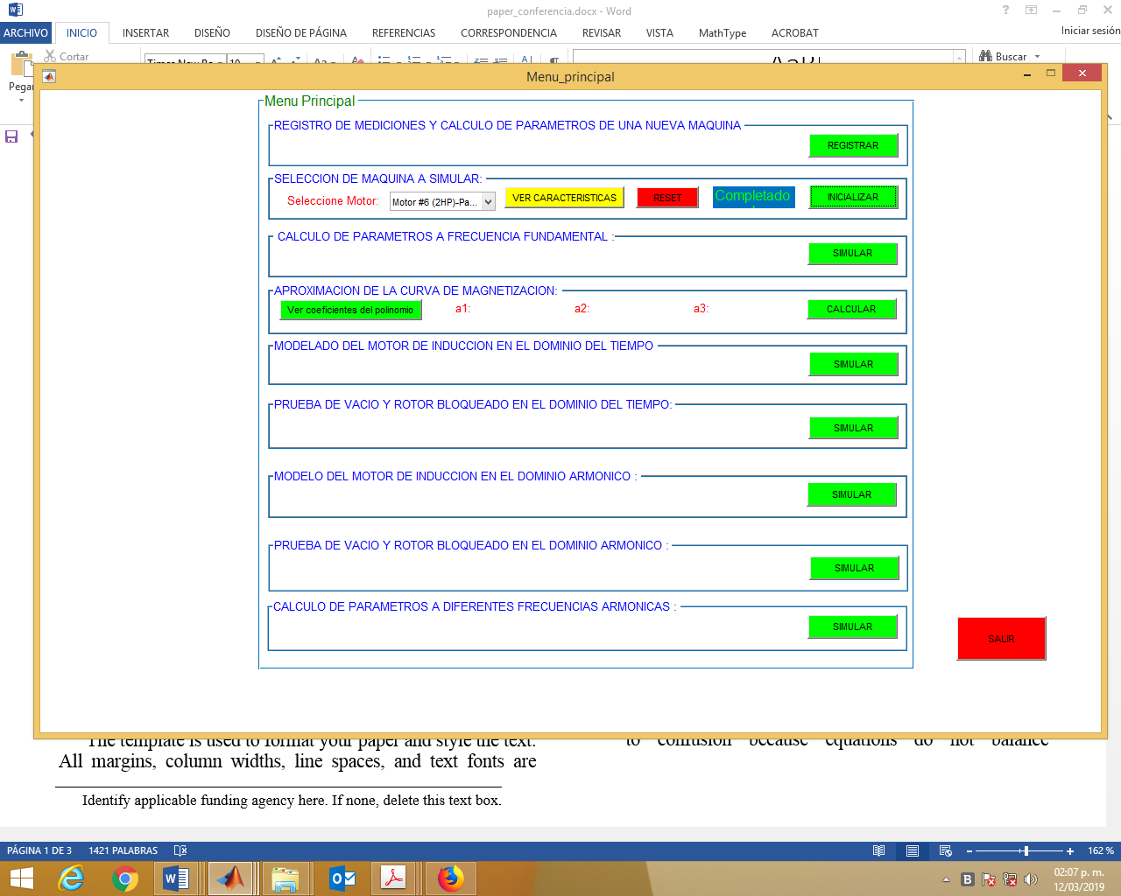

Fig. 1. Menú principal de la interfaz, máquina de inducción.

Para verificar los modelos y el procedimiento propuesto se usó un motor con los siguientes parámetros.

Tabla 1. Parámetros máquina de inducción.

|  |  |
| --- | --- |
| Tres-fases, 2-hp, 208 V, 60 Hz, 6.1 A, 1725 rpm,  Motor de inducción jaula de ardilla. | |
| ***Parametro*** | ***Valor*** |
| Resistencia estator *rs* | 1.4506 Ω |
| Resistance rotor *rr* | 0.9834 Ω |
| Reactancia dispersion estator *xls* | 1.1342 Ω |
| Reactancia dispersion rotor *xlr* | 1.6928 Ω |
| Reactancia magnetización *xm* | 38.6016 Ω |
| Momento de inercia J | 0.0138 Kg.m2 |

Se considera un voltaje en terminales trifásico balanceado de forma senoidal pura (sin armónicos), en coordenadas *abc*,



*Vm* es el voltaje pico de la señal y *we* es la frecuencia fundamental del sistema. Losvoltajes de rotor son cero,



Los voltajes de estator en *dq* (pu) se obtienen de la transformación de los voltajes en *abc*  utilizando la transformada de Park [6],



El voltaje terminal se representa en la serie de Fourier para el análisis en el dominio armónico.

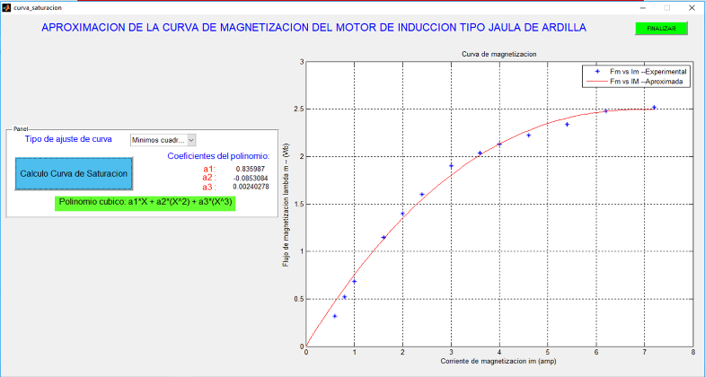

Fig. 2. Aproximación de la curva de magnetización.

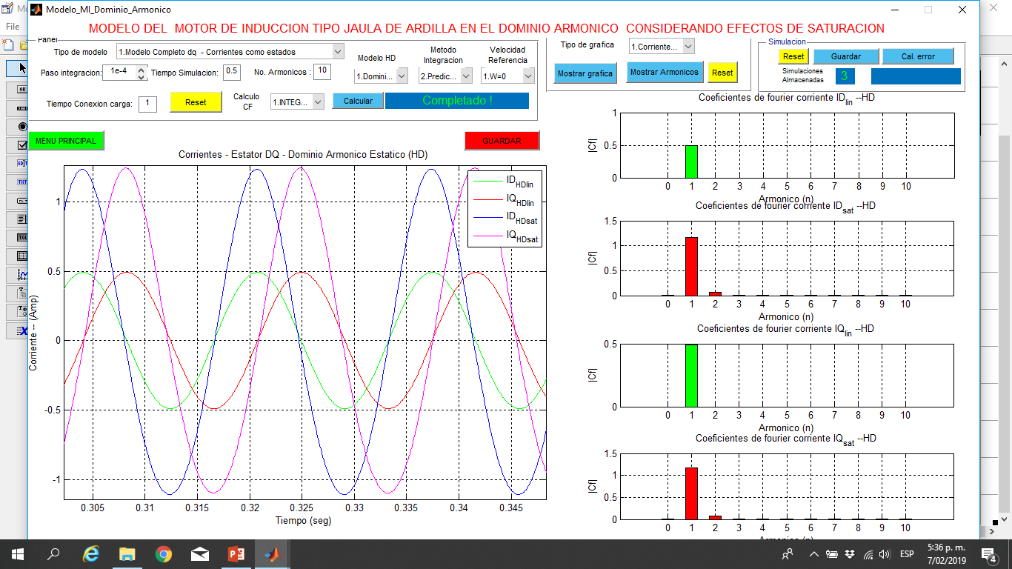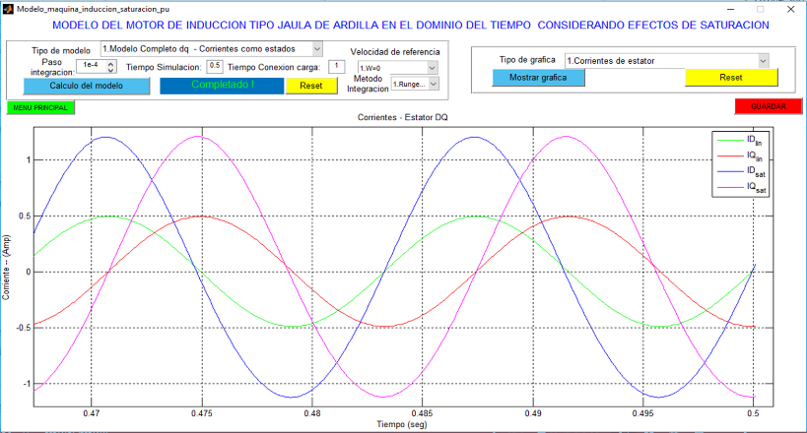

1. (b)

Fig. 3. (a) Modelo en el dominio del tiempo b) Modelo en el dominio armónico estático

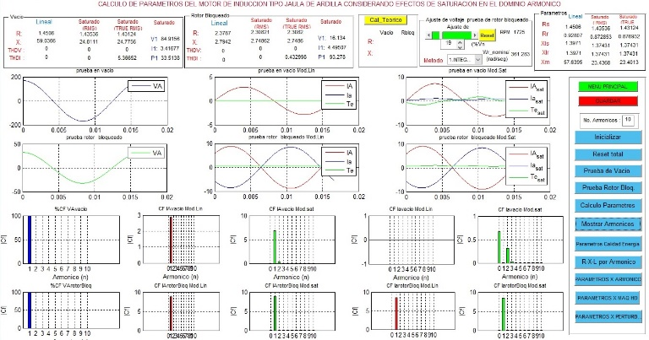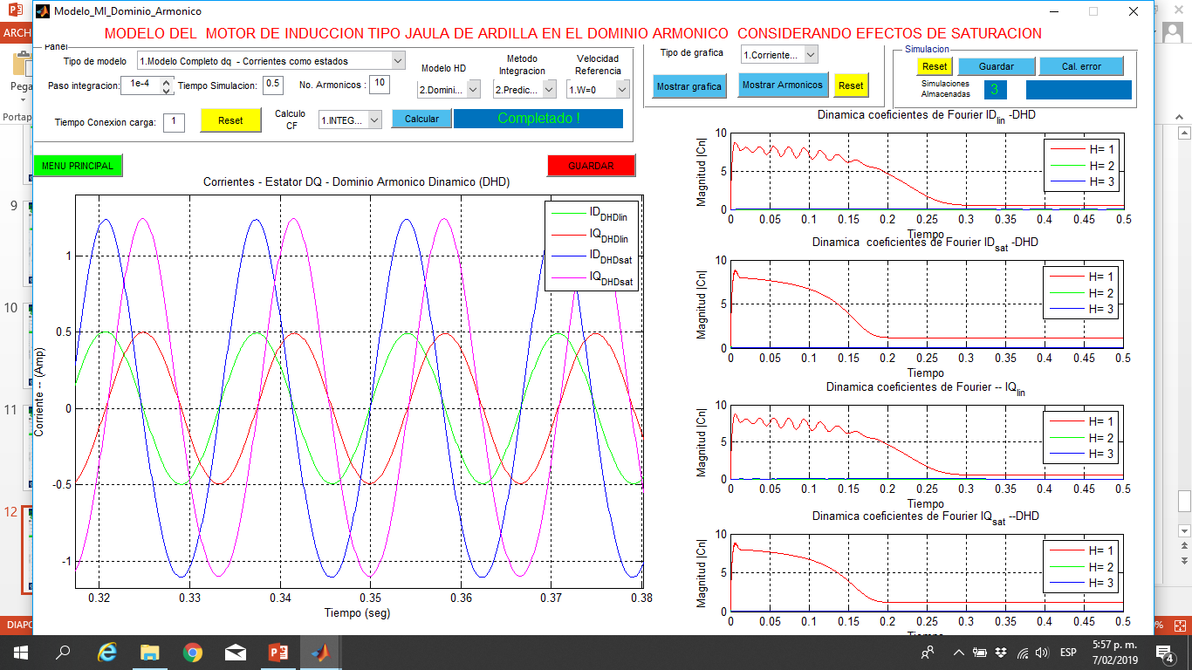

1. (b)

Fig. 4. (a) Modelo en el dominio armónico dinámico (b) Cálculo de parámetros en el dominio armónico

Tabla 2. Prueba de vacío.

|  |  |  |  |  |
| --- | --- | --- | --- | --- |
| Modelo | Lineal | Saturado (RMS) | Saturado (TRUE RMS) | Saturado (TRUE RMS) |
| R (ohmios) | 1.4506 | 1.43536 | 1.43124 | V1: 84.9156 V  I1:3.41677 A  P1: 33.5138 W |
| X (ohmios) | 59.0366 | 24.8111 | 24.7756 |
| THDV (%) | 0 | 0 | 0 |
| THDI (%) | 0 | 0 | 5.36652 |

Tabla 3. Prueba de rotor bloqueado.

|  |  |  |  |  |
| --- | --- | --- | --- | --- |
| Modelo | Lineal | Saturado (RMS) | Saturado (TRUE RMS) | Saturado (TRUE RMS) |
| R (ohmios) | 2.3787 | 2.30821 | 2.3082 | V1: 16.134 V  I1: 4.49507 A  P1: 93.278 W |
| X (ohmios) | 2.7942 | 2.74862 | 2.7486 |
| THDV (%) | 0 | 0 | 0 |
| THDI (%) | 0 | 0 | 0.432998 |

Tabla 4. Calculo de parámetros.

|  |  |  |  |
| --- | --- | --- | --- |
| Modelo | Lineal | Saturado (RMS) | Saturado (TRUE RMS) |
| Rs (ohmios) | 1.4506 | 1.43536 | 1.43124 |
| Rr (ohmios) | 0.92807 | 0.872853 | 0.876932 |
| Xls (ohmios) | 1.3971 | 1.37431 | 1.37431 |
| Xlr (ohmios) | 1.3971 | 1.37431 | 1.37431 |
| Xm (ohmios) | 57.6395 | 23.4368 | 23.4013 |

La característica de saturación del motor de inducción está dada por la curva de enlaces de flujo de magnetización vs corriente de magnetización. En la figura 2, usando el método de mínimos cuadrados se aproxima la curva de saturación por una función polinomial de tercera orden completa.

En la simulación en el dominio del tiempo del modelo propuesto, usando una velocidad de giro cero, *w=0*, la matriz  depende únicamente de la velocidad del rotor, en la figura 3 (a) se muestran las corrientes de estator del modelo lineal y el modelo saturado, en la zona de saturación, la corriente de magnetización se encuentra en la parte superior del codo de saturación y es superior a la corriente de magnetización de la zona lineal, razón por la cual las corrientes de estator del modelo saturado son mayores a las corrientes de estator del modelo lineal.

En la simulación en el dominio armónico estático y dinámico del modelo propuesto, los voltajes de estator en *dq* se obtienen de la transformación de los voltajes en *abc* utilizando la transformada de Park, la representación armónica de estos voltajes (19) se expresa vectorialmente como,



Las figuras 3(b) y 4(a) muestran las corrientes de estator del modelo lineal y el modelo saturado, el modelo saturado contiene una distorsión armónica de corriente debido a la no linealidad que genera la saturación magnética.

Usando el modelo propuesto en el dominio armónico estático, se simulan las pruebas de vacío y rotor bloqueado utilizando la interfaz de la figura 4(b), en este modelo se calculan los coeficientes de Fourier del voltaje en el estator y los coeficientes de Fourier de la corriente del estator, como se usa una velocidad de giro cero, , en estado estable, *VD =VA*, *ID =IA*.

Con los coeficientes de Fourier del voltaje y de la corriente en el estator de la fase *A,* se calculan los parámetros de calidad de energía para el modelo lineal., el modelo saturado *RMS* y el modelo saturado *TRUE RMS* en base a las siguientes relaciones [8]:

Los valores *RMS* de voltaje y corriente están dados por:



Cuando se incluyen armónicos en el valor *RMS*, el *RMS* es conocido como *TRUE RMS*.

La potencia aparente *S*, tiene unidades de Volt Amperes (*VA*) y es definida como:

 (21)

La potencia aciva *P*, tiene unidades de watts (*W*) y es definida como:

 (22)

El factor de potencia  está dado por:

 (23)

La distorsión armónica total para el voltaje y la corriente está dada por:

  (24)

Con los parámetros de calidad de energía calculados en la prueba de vacío y rotor bloqueado se determinan las pérdidas eléctricas y la reactancia equivalente:

Las pérdidas eléctricas están dadas por:

 (25)

La magnitud de la impedancia está dada por:

 (26)

La reactancia está dada por:

 (27)

Con los datos obtenidos dey en las pruebas de vacío y de rotor bloqueado, que se muestran en las tablas 2 y 3, se determinan los parámetros de la máquina de inducción utilizando las normas estándar de la IEEE.

**Prueba en vacío.** Los resultados para la prueba en vacío, de la máquina de inducción, muestran que se encuentra en la zona de saturación, con presencia importante de armónicos que distorsionan la corriente, como se observa en la tabla 2. En el modelo saturado se analiza dos eventos; uno donde solo se contempla el armónico de frecuencia fundamental (saturado *RMS*) y otro modelo saturado donde se consideran todos los armónicos (saturado *TRUE RMS*). Es conocido que la saturación magnética genera armónicos en la corriente y modifica la reactancia de magnetización. La reactancia de magnetización depende directamente de un factor que relaciona las distorsiones del voltaje y de la corriente.

**Prueba de rotor** **bloqueado**. Los resultados para la prueba de rotor bloqueado de la máquina de inducción muestran que se encuentra en la zona lineal, como se observa en tabla 3, los valores calculados de *R* y *X* entre el modelo lineal y saturado no son significativamente diferentes, debido a que en esta prueba la corriente de magnetización es muy pequeña y la distorsión armónica de corriente es despreciable y no afecta los valores de resistencia y reactancia calculados en esta prueba.

Como se observa en la tabla 4, los parámetros para; el modelo lineal, el modelo saturado *RMS* y el modelo saturado *TRUE RMS,* se tiene una variación en la reactancia de magnetización, la resistencia del estator y resistencia del rotor, debido a la distorsión armónica de la corriente. Las reactancias de dispersión son constantes y no son afectadas por la distorsión armónica.

**4. Conclusiones**

En la prueba de vacío la máquina de inducción se encuentra en la zona de saturación, en esta zona se generan armónicos que pueden variar la magnitud de la reactancia de magnetización, la resistencia del estator y la resistencia del rotor. En base a la tabla 4, se infiere que la distorsión armónica de corriente generada por la saturación magnética modifica la magnitud de la reactancia de magnetización, decrementando su valor en un 0,151471% de la reactancia de magnetización de frecuencia fundamental, la magnitud de la resistencia del estatorse decrementa en un 0,287036% de la resistencia de estator de frecuencia fundamental y la magnitud de la resistencia del rotorse incrementa en un 0,467318% de la resistencia de rotor de frecuencia fundamental. Por otro lado, las reactancias de dispersión se mantienen constantes y no son afectadas por la distorsión armónica de corriente. Con la herramienta utilizada, se propone encontrar una inductancia de magnetización equivalente que sea más precisa, en régimen en estado estable y transitorio de la máquina de inducción.

# **ANEXOS**

## Coeficientes del polinomio de aproximacion

Tabla 5. Coeficientes del polinomio de aproximación

|  |  |  |  |
| --- | --- | --- | --- |
| Polinomio |  |  |  |
| 1 | 0.835987 | -0.0853084 | 0.00240278 |

## Ecuaciones

***Dominio del tiempo sin saturación***



***Dominio en el tiempo con saturación***



***Dominio armónico sin saturación***

*h: orden armónico , m: 2h+1*

*Dominio armónico estático*



*Dominio armónico dinámico*



***Dominio armónico con saturación***



*Dominio armónico estático*



*Dominio armónico dinámico*



**5. Referencias bibliográficas**

[1] IEEE Standard Test Procedure for Polyphase Induction Motors and Generators. IEEE Standard 112-2004, 2004.

[2] Mohammad A. Masadeh, Pragasen Pillay ”induction motor emulation including main and leakage flux saturation effects,” *IEEE International Electric Machines and Drive Conference,* pp. 1-7, 2017.

[3] Hany M. Jabr, Student Member, IEEE, and Narayan C. Kar, Member, IEEE, "Starting Performance of Saturated Induction Motors", IEEE Power Engineering Society General Meeting, pp. 1-7,2007.

[4] Amit Kumar Singh, Ankit Dalal, Rakesh Roy, Praveen Kumar “Improved Dynamic Model of Induction Motor Including the Effects of Saturation,” *IEEE International Conference on Power Electronics, Drives and energy Systems,* pp. 1-5, 2014.

[5] Taylor and Francis, 2006.M. Young, K.S. Sandhu and Vivek Pahwa, "A Novel Approach to Incorporate the Main Flux Saturation Effect in a three phase Induction Machine Motoring and Plugging,"*International Journal Of Computer and Electrical Engineering*, vol. 3, no. 3, pp. 443-448, June 2011.

[6] Oleg Wasynczuk Paul C. Krause, *Electromechanical motion device*. USA: McGrawHill Book Company, 1989.

[7] Francisco C. De La Rosa, *Harmonics and Power Systems*. Boca Raton, FL, USA.

[8] Enrique Acha and Manuel Madrigal, Power Systems Harmonics - Computer Modelling and Analysis. New York: John Wiley & Sons, LTD, 2001.